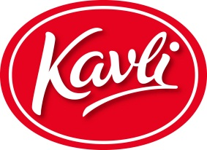
Fruktig dressingnyhet från Kavli
-på tillfälligt besök 2015!
I Kavlis välkända rosa tubsortiment AMERIKANSK DRESSING kommer en fräsch nyhet till 2015 års grillsäsong! Intresset för grillning växer sig starkare för varje år och vi svenskar älskar att grilla. Som expert i dressinghyllan ser Kavli det som sitt ansvar att få fram nya spännande smaker för att kunna sätta guldkant på grillningen. Årets goda nyhet från Kavli är en dressing med fruktig kryddig smak; Sweet Mango with Curry.
De senaste årens produktlanseringar Amerikansk dressing Jalapeño och Amerikansk dressing Sourcream & Onion har gjort succé bland konsumenterna. Nu tar Kavli en ny smakinriktning mot ett fruktigt och kryddigt håll.
Kavli Amerikansk dressing Sweet Mango with curry;
Söt mango, het chili och tydlig currykrydda möter knaprig gurka. Den vackra gula färgen med tydliga bitar av chili och gurka gör sig riktigt bra till framförallt kyckling.
Sweet Mango with curry är dock är riktigt allround! Funkar till kött, fisk, fågel, vegetariskt, you namne it! Fiskpinnar eller fina köttbiten gör sig lika bra till denna härliga dressing.
”Fruktiga och kryddiga såser växer så det knakar. Kavli har ett brett sortiment men en fruktig smak saknas. Med Sweet Mango vill vi bredda oss ytterligare, vi vill kunna erbjuda ett sortiment som verkligen passar alla smaker säger Sofia Malmén, Brand Manager för Kavli. Årets nyhet är verkligen den mest användbara vi har lanserat.”
Nyheten från Kavli finns i butik från v04 pris rek ca 17,90 kr.

För produktinformation, bilder och produktprover kontakta
Linda Nordebäck, Senior Brand Manager, 0413-44 01 32 eller linda.nordeback@kavli.se

